Львівський національний університет імені Івана Франка

Факультет прикладної математики та інформатики

Кафедра дискретного аналізу

**Комп’ютерні інформаційні мережі**

**Лабораторна робота №4**

Виконав:

Студент групи ПМі-33

Тимчишин Ярема

Прийняв:

Ас. Жировецький В.В.

Львів 2023

**Тема:** Аналіз повідомлень канального рівня Ethernet засобами Wireshark.

**Мета роботи:** Здобути практичні навички з інтерпретації Ethernet-кадрів. Ознайомитися на основі опрацьованого теоретичного лекційного матеріалу з форматом кадру Ethernet II (порядок полів, їх розмір та призначення).

**Хід роботи**

1. Від’єднався від мережі.
2. Запустив аналізатор мережевих пакетів Wireshark від імені адміністратора.
3. Під’єднався до мережі.
4. Розпочав захоплення кадрів на приблизно 30 секунд, здійснюючи активність в браузері.
5. Вибрав пакет для аналізу.

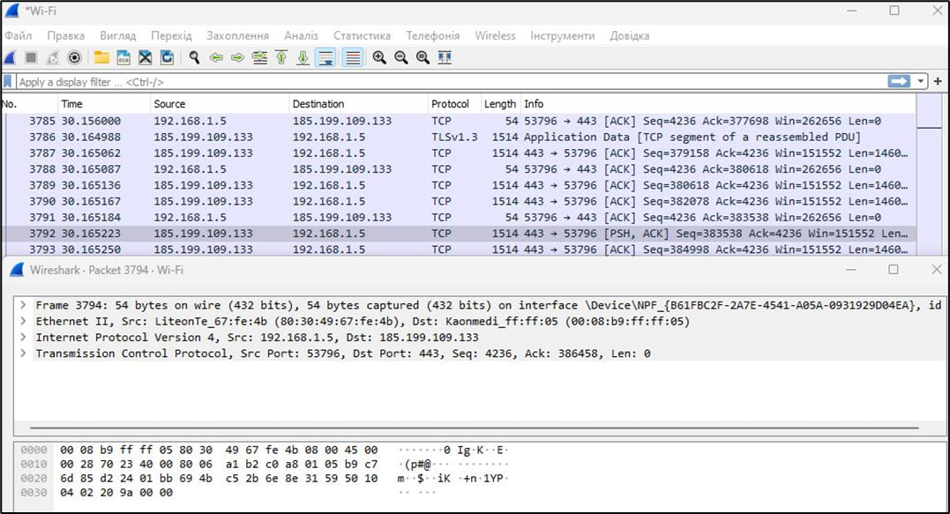

***Кадр №3792***

***Розмір – 54 байт (432 біт)***

1. Вказав час захоплення кадру та ієрархію вкладених протоколів стеку TCP/IP, яка передається у кадрі.

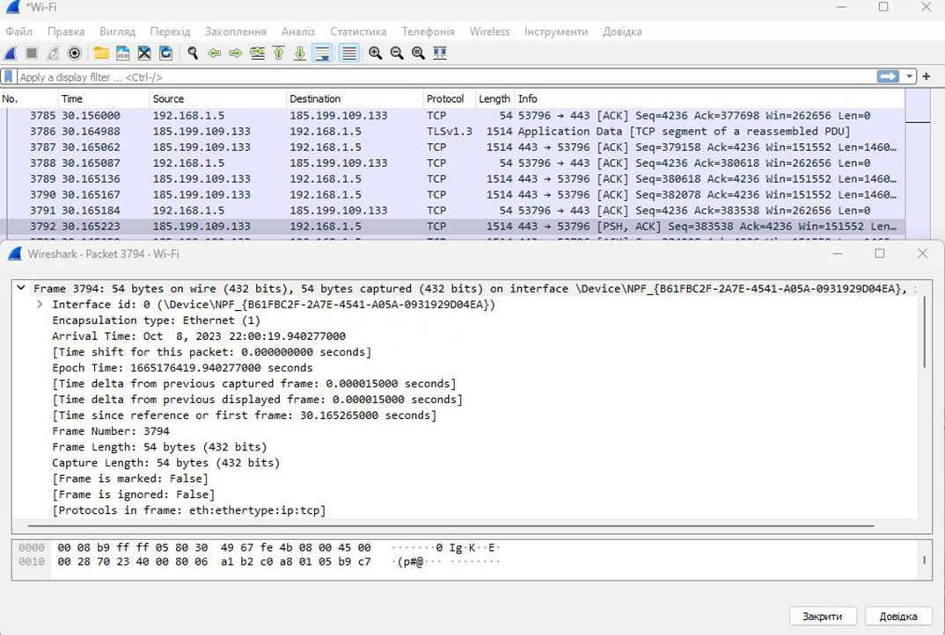

***Час захоплення:***

***08.10.2023, 22:00:19 EET***

***Ієрархія протоколів стеку TCP/IP:***

* ***Ethernet-кадр***
* ***IP-пакет***
* ***TCP-пакет***

1. Вибрав заголовок кадру та описав його характеристики.

***Заголовок кадру та його складові:***

***Розмір: 16 байт***

***Отримувач: мережевий адаптер (MAC 00 08 b9 ff ff 05)***

***Відправник: маршрутизатор (MAC 80 30 49 67 fe 4b)***

***Вкладений протокол, що передається: IPv4***

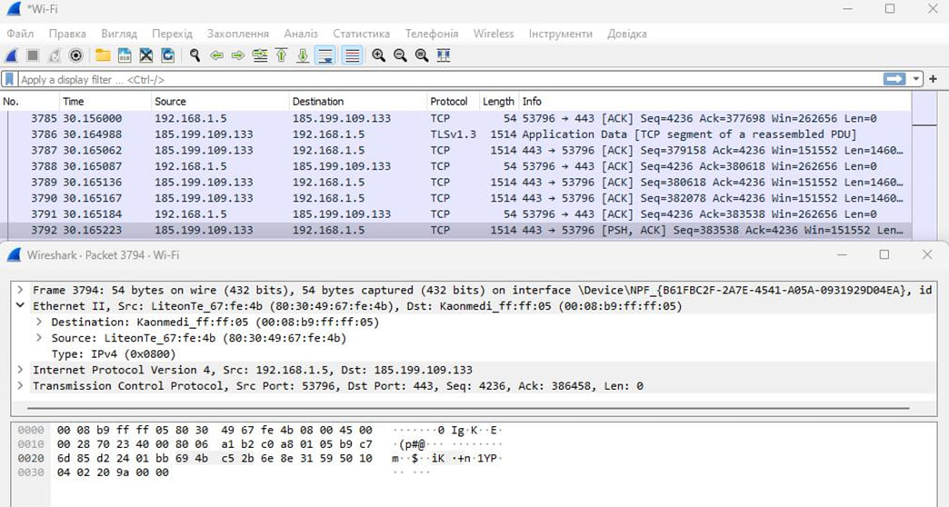

1. За першими половинами MAC-адрес отримав інформацію про виробників пристроїв передавача та отримувача.

Для передавача:

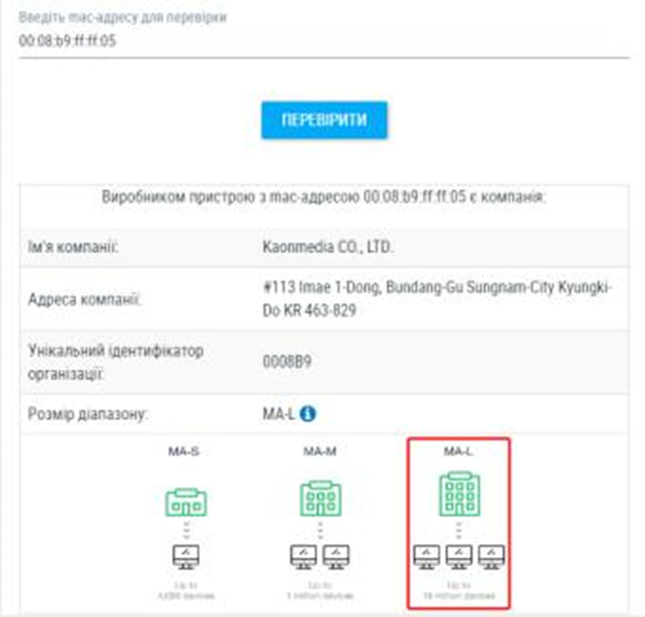

Для отримувача:

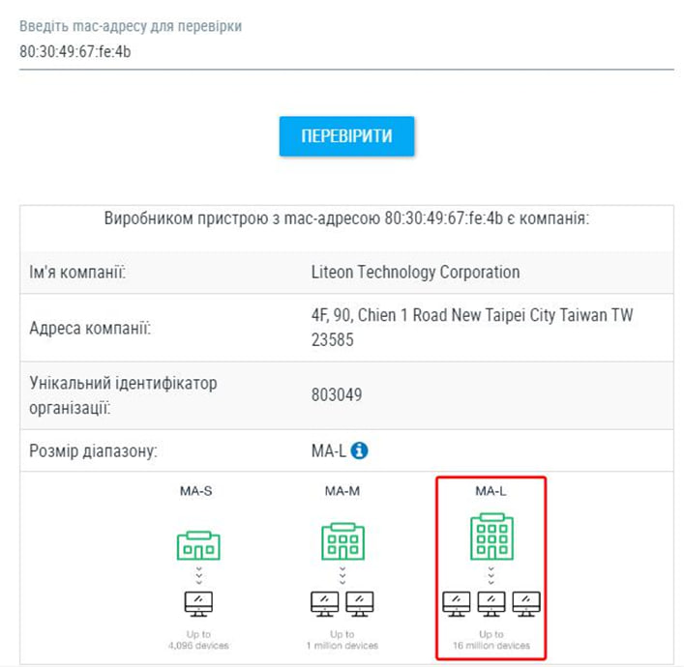

1. Відшукав за допомогою фільтру кадри, які переносять повідомлення протоколу ARP:

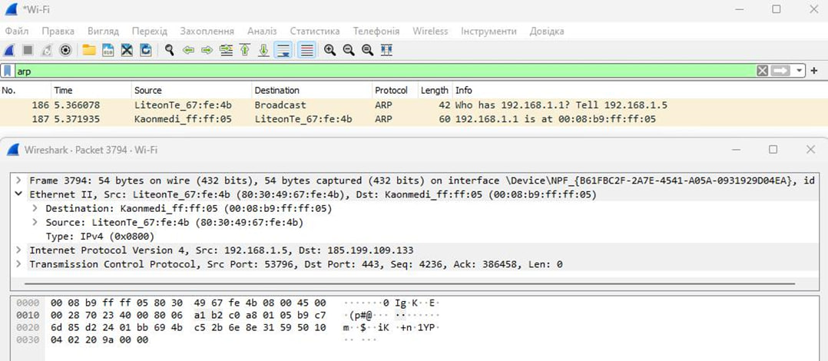

1. Пояснив появу у кадрах поля “Padding” на прикладі рисунку зліва ЛР.

Поле “Padding” потрібне для внесення додаткових нулів, щоб IP-заголовок був кратним 32 бітам, якщо він кратний сам по собі, то “падингу” не буде.

1. Дав відповідь на запитання підвищеної складності:

*Чому у захопленому кадрі немає кінцевика?*

Кінцевик відсутній, бо він використовується для перевірки успішності передачі даних, так як перевірка була успішно пройдена, то він не потрібен, бо корисної інформації він не несе.

**Висновок:** Під час виконання цієї лабораторної роботи, я здобув практичні навички з інтерпретації Ethernet-кадрів. Ознайомився на основі опрацьованого теоретичного лекційного матеріалу з форматом кадру Ethernet II (порядком полів, їх розміром та призначенням).